Cách sử dụng Map trong ES6

-Map là một kiểu dữ liệu tương tự như Set, tuy nhiên Map có dạng cấu trúc dạng key => value còn với Set thì chỉ có value.

\*Các thao tác chính với map:  
Khởi tạo: let map = new Map()  
Thêm phần tử: map.set('Name', 'Nguyen Van Cuong');  
Xóa phần tử: map.delete("Name");  
Kiểm tra phần tử tồn tại: map.has('Name')  
Đếm tổng số phần tử: map.size  
Xóa toàn bộ phần tử: map.clear();

-Đối với Map các key không được trùng, vì vậy nếu truyền vào hai key giống nhau thì nó chỉ lưu đè vào một key duy nhất.

1. Khởi tạo: Lúc khởi tạo sẽ có một tham số truyền vào và giá trị của tham số này là một mảng chứa nhiều mảng con, mỗi mảng con sẽ có hai pần tử đại diện cho key và value.

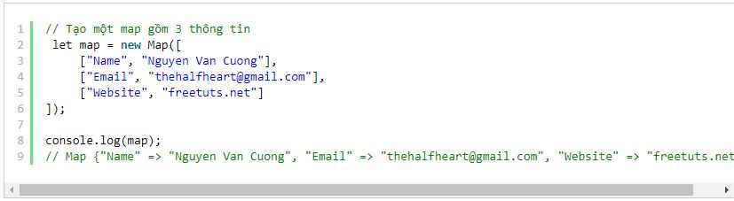

1. Thêm phần tử

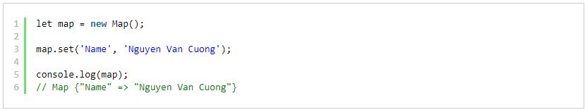

1. Xóa phần tử

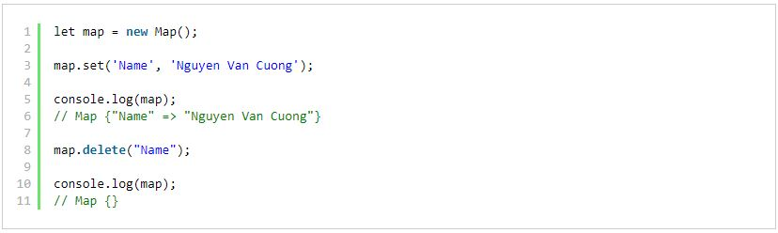

1. Kiểm tra phần tử tồn tại

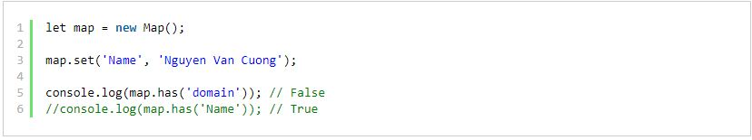

1. Đếm tổng số phần tử

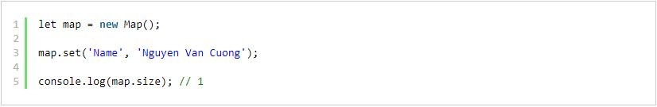

1. Xóa toàn bô phần tử

